Проект
«Сундучок русских народных сказок»
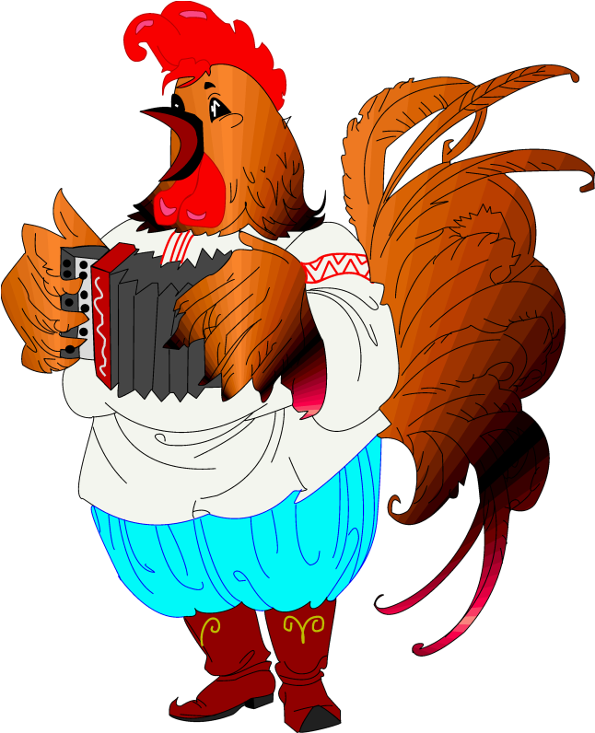
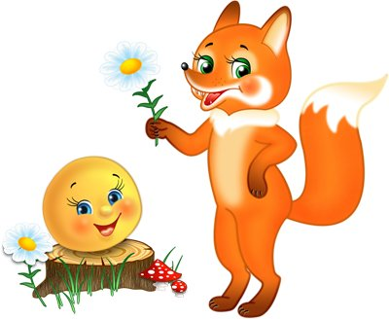
2-я младшая группа

Сказка учит добро понимать,
О поступках людей рассуждать,
Коль плохой, то его осудить,
Ну а слабый – его защитить!
Дети учатся думать, мечтать,
На вопросы ответ получать.

Актуальность: Сказка — благодатный и ничем не заменимый источник воспитания ребенка. Сказка — это духовные богатства культуры, познавая которые, ребёнок познает сердцем родной народ. Дошкольный возраст — возраст сказки. Именно в этом возрасте ребёнок проявляет сильную тягу ко всему сказочному, необычному, чудесному. Если сказка удачно выбрана, если она выразительно рассказана, можно быть уверенным, что она найдёт в детях чутких, внимательных слушателей. И это будет способствовать развитию маленького человека.
Гипотеза
Русские народные сказки внушают уверенность в торжестве правды, победе добра над злом. Народные сказки – уникальный материал, позволяющий педагогу раскрыть детям такие морально-нравственные истины, как:
- дружба помогает в беде («Теремок»);
- добрые и миролюбивые побеждают («Волк и семеро козлят»);
- зло наказуемо («Кот, петух и лиса», «Заюшкина избушка»).
Положительные герои, как правило, наделены мужеством, смелостью, упорством в достижении цели, красотой, честностью и другими качествами, имеющими в глазах народа наивысшую ценность. Подобного рода персонажи для ребёнка являются далекой перспективой, к которой он будет стремиться, сверяя свои дела и поступки с действиями любимых героев. Идеал, приобретенный в детстве, во многом может определить личность.
Почему же сказка так эффективна при работе с детьми, особенно в дошкольном возрасте?
Во-первых, в дошкольном возрасте восприятие сказки становится специфической деятельностью ребёнка, обладающей притягательной силой и позволяет ему свободно мечтать и фантазировать. При этом сказка для рёбенка не только вымысел и фантазия — это ещё и особая реальность, которая позволяет раздвигать рамки обычной жизни, сталкиваться со сложными явлениями и чувствами и в доступной для понимания ребенка «сказочной» форме постигать взрослый мир чувств и переживаний.
Во-вторых, у маленького ребёнка сильно развит механизм идентификации, т.е. процесс эмоционального включения, объединения себя с другим человеком, персонажем и присвоения его норм, ценностей, образцов. Поэтому, воспринимая сказку, ребёнок, с одной стороны сравнивает себя со сказочным героем, и это позволяет ему почувствовать и понять, что не у него одного есть такие проблемы и переживания. С другой стороны, посредством ненавязчивых сказочных образцов ребёнку предлагаются выходы из различных сложных ситуаций, пути разрешения возникших конфликтов, позитивная поддержка его возможностей и веры в себя. При этом рёбенок отождествляет себя с положительным героем.
Малыш должен отдаваться радости со всей детской непосредственностью. А сказка, как известно, это источник проявления всех чувств ребёнка, в том числе и радости. «Никогда не надо гасить детскую радость», — подчеркивала А.М. Виноградова. По её мнению в атмосфере радости легко зарождаются такие ценные душевные качества, как доброжелательность, отзывчивость, уверенность.

Цель проекта: Систематизация знаний детей о русских народных сказках. Создавать положительно- эмоциональный настрой.
Задачи:
- Воспитывать у детей любовь и бережное отношение к книге.
- Приобщение детей к общечеловеческим нравственным ценностям.
- Воспитывать умение слушать сказку, следить за развитием действия.
- Воспитывать любовь и интерес детей к русскому народному литературному искусству.
- Формировать у детей представления о русской народной сказке через различные виды деятельности.
- Развивать умение детей слушать и вступать в диалог.
- Развивать артистические способности. (умения передавать образ сказочного героя речью, движениями, жестами, мимикой.)
- Развивать у детей образное мышление, фантазию и творческие способности.
Продолжительность: краткосрочный.
Участники: воспитатели, дети и родители.

Задачи | Содержание образовательных видов деятельности
Воспитывать у детей любовь и бережное отношение к книге. | Загадки о книге.  Рассказ воспитателя: «Как появилась книга».  Оформление выставки: «Волшебные книги» (знакомство с различными видами книг по содержанию, оформлению, направленности).  Беседа: «Нужно ли беречь книгу»  Труд: «Починим книгу» совместно с воспитателем  СРИ: «Библиотека».  Ручной труд: «Книжка малышка»
Систематизировать, уточнять и расширять знания детей по РНС «Три медведя» | ЧХЛ: «Три медведя»  Обсуждение прочитанной сказки «Три медведя»  Рассматривание картины И.И. Шишкина «Утро в сосновом бору»  П/г «Мишка - косолапый»  Рассказывание сказки с использованием мнемотаблицы «Три медведя»  Д/и «Большой - маленький»  П/и «У медведя во бору»  Лепка «Мишутка»
Систематизировать, уточнять и расширять знания детей по РНС «Теремок» | ЧХЛ: «Теремок»  Обсуждение прочитанной сказки «Теремок»  Рассказывание сказки с использованием мнемотаблицы «Теремок»  Конструирование «Поможем смастерить теремок для зверей»  Пальчиковая игра «Стоит в поле теремок»  Дидактическая игра «Кто в теремочке живет?»  Игра-иммитация «Кто как ходит?»  Аппликация «Русская изба»
Систематизировать, уточнять и расширять знания детей по РНС «Волк и семеро козлят» | ЧХЛ: «Волк и семеро козлят»  Обсуждение прочитанной сказки «Волк и семеро козлят»  Рассказывание сказки с использованием мнемотаблицы «Волк и семеро козлят»  Беседа по ОБЖ «Кто пришел к нам в дом»  Ф/м: «Козочка»  Чтение потешек.  Подвижная игра «По тропинке вы идите, волка вы не разбудите!»  Подвижная игра «Волк и козлята».  Д/и «Дикие и домашние животные», «Из какой мы сказки»  Настольный театр: «Волк и семеро козлят»
Систематизировать, уточнять и расширять знания детей по РНС «Кот, петух и лиса» | ЧХЛ: «Кот, петух и лиса»  Обсуждение прочитанной сказки «Кот, петух и лиса»  Ф/м: Кот с петухом утром рано встали – дети встают  весело в лесу играли по дорожкам прыг-прыг-прыг – прыжки  вот идет лиса по лесу кто там скачет интересно –ходьба  чтоб ответить на вопрос тянет лисонька свой нос – руки вверх  но кот с петухом быстро скачут как же может быть иначе – прыжки  тренировки помогают и они быстро убегают –бег на месте  вот голодная лиса тяжело вздыхает - вдох, выдох  и садится, отдыхает – дети садятся на места.  Инсценировка РНС «Кот, петух и лиса»  Словесно - дидактическая игра «Сравни разных зверят» (учить детей сравнивать разных животных из сказок, выделяя противоположные признаки.)
Систематизировать, уточнять и расширять знания детей по РНС «Колобок» | ЧХЛ: «Колобок»  Обсуждение прочитанной сказки «Колобок»  Рассказывание сказки с использованием мнемотаблицы «Колобок»  Игра - имитация: «Испеки мне колобка»  Игра: Колобок горячий и холодный. (Дети становятся в круг, одному из них воспитатель даёт мяч.  Воспитатель говорит детям: Мяч это колобок и вы будете его передавать друг другу по очереди. Если я скажу "Колобок горячий", вы быстро его передаёте, чтоб не обжечь руки, а если "Колобок холодный ", то медленно).  П/и: «Догони колобка»  Игра на развитие высоты и тембра голоса «Колобок» (говорить разными голосами героев сказок)
Систематизировать, уточнять и расширять знания детей по РНС «Гуси - лебеди» | ЧХЛ: «Гуси - лебеди»  Обсуждение прочитанной сказки «Гуси - лебеди»  Ф/м «Гуси»  Гуси прилетели(бегают по кругу, машут крыльями)  Возле моря сели(приседают)  Искупаться в море синем гуси захотели(плавательные движения)  Лапки обмывали(ладонями поочерёдно потирают руки)  Крылья полоскали(махи внизу руками)  А солёную водицу гуси пить не стали(повороты головы в стороны)  Полетим до дому, к берегу родному(бег по кругу, махи руками)  Там напьёмся из криницы ключевой водицы.  П/и «Гуси - гуси»  П/г «Яблонька»  Д/и: «Птицы»

Итоговое мероприятие:
- Игровая деятельность «Путешествие по русским сказкам».
- Оформить сказку в авторскую «книжку - малышку».

Результаты проекта:
- Дети бережнее стали относится к книгам.
- У детей появился интерес к устному народному творчеству.
- У детей повысился интерес к театрализованной деятельности.
- Дети получили дополнительные знания по прочитанным сказкам.
- Выставка книжек - малышек.

Перспектива:
- Знакомство со сказками детских писателей.
- Оформление веранды по теме «Сказки»

